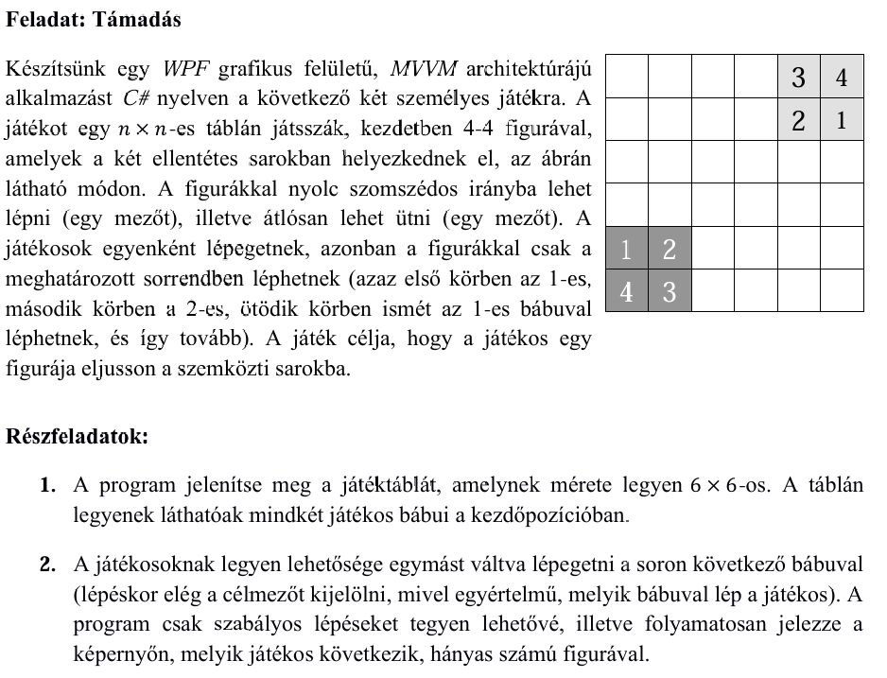
namespace Attack.Model  {  public class FigureChangedEventArgs : EventArgs  {  public required FigureData Data { get; init; }  public required Position NewPosition { get; init; }  public required Position OldPosition { get; init; }  }  public class GameModel  {  private List<Figure> _figures;  public int Size { get; init; }  public event EventHandler<FigureChangedEventArgs>? FigureChanged;  public event EventHandler<Player>? GameWon;  public FigureData? GetByPosition(int row, int col)  {  // Megkeressük a listában, van-e bábu az adott pozíción.  return _figures.FirstOrDefault(f => f.Position.Row == row && f.Position.Col == col)?.Data;  }  // Az éppen soron következő bábu mindig a lista legelső eleme (0. index).  public FigureData CurrentFigure => _figures[0].Data;  public GameModel(int size)  {  Size = size;  _figures = new List<Figure>();  // --- BÁBUK FELVÉTELE A LISTÁBA ---  // A hozzáadás sorrendje határozza meg, hogy ki mikor lép!  // 1. bábu (Piros 1-es)  _figures.Add(new Figure  { | Data = new FigureData { Owner = Player.Red, Id = 1 },  Position = new Position { Row = Size - 2, Col = 0 }  });  // 2. bábu (Kék 1-es)  _figures.Add(new Figure  {  Data = new FigureData { Owner = Player.Blue, Id = 1 },  Position = new Position { Row = 1, Col = Size - 1 }  });  // ... a többi bábu ...  _figures.Add(new Figure  {  Data = new FigureData { Owner = Player.Red, Id = 2 },  Position = new Position { Row = Size - 2, Col = 1 }  });  _figures.Add(new Figure  {  Data = new FigureData { Owner = Player.Blue, Id = 2 },  Position = new Position { Row = 1, Col = Size - 2 }  });  _figures.Add(new Figure  {  Data = new FigureData { Owner = Player.Red, Id = 3 },  Position = new Position { Row = Size - 1, Col = 1 }  });  _figures.Add(new Figure  {  Data = new FigureData { Owner = Player.Blue, Id = 3 },  Position = new Position { Row = 0, Col = Size - 2 }  });  _figures.Add(new Figure  {  Data = new FigureData { Owner = Player.Red, Id = 4 },  Position = new Position { Row = Size - 1, Col = 0 }  });
GameModel  {  Data = new FigureData { Owner = Player.Blue, Id = 4 },  Position = new Position { Row = 0, Col = Size - 1 }  });  }  public void Move(int row, int col)  {  // 1. Pályán kívüli kattintás ellenőrzése  if (row < 0 || row >= Size || col < 0 || col >= Size)  return;  // Mivel mindig a lista elején lévő bábu jön, lekérjük a 0. elemet.  var currentFigure = _figures[0];  // Kiszámoljuk, mennyit mozdult a bábu  var diffRow = row - currentFigure.Position.Row;  var diffCol = col - currentFigure.Position.Col;  // 2. Szabálytalan lépés szűrése:  // Túl messze lépett (>1) VAGY helyben maradt (0).  if (Math.Abs(diffRow) > 1 || Math.Abs(diffCol) > 1 || Math.Abs(diffRow) + Math.Abs(diffCol) == 0)  return;  // 3. Van-e ott saját bábu? (Arra nem léphetünk)  if (_figures.Any(f => f.Position.Row == row && f.Position.Col == col &&  f.Data.Owner == currentFigure.Data.Owner))  return;  // Megnézzük, van-e ott ellenfél (ütés lehetősége)  var collisionFigure = _figures.FirstOrDefault(f => f.Position.Row == row && f.Position.Col == col);  if (collisionFigure != null)  {  // Ha saját, akkor return (bár ezt fentebb már szűrtük)  if (collisionFigure.Data.Owner == currentFigure.Data.Owner)  return;  // ÜTÉS SZABÁLY: Csak átlósan szabad ütni!  // Ha nem átlós (vagyis nem mindkét koordináta változott 1-gyel), akkor érvénytelen.  if (Math.Abs(diffRow) != 1 || Math.Abs(diffCol) != 1)  return;  }  // --- LÉPÉS VÉGREHAJTÁSA ---  var oldPosition = currentFigure.Position;  currentFigure.Position = new Position { Row = row, Col = col };  // Ha volt ott ellenfél, azt töröljük a listából (LEÜTÉS)  if (collisionFigure != null)  {  _figures.Remove(collisionFigure);  }  // --- FORGATÁS (ROTATION) ---  // A lépés végén az aktuális bábu a sor végére kerül.  // 1. Kivesszük az elejéről (ő volt a 0.)  _figures.RemoveAt(0);  // 2. Betesszük a lista végére  _figures.Add(currentFigure);  // Jelezzük a felületnek (ViewModel), hogy változás történt  FigureChanged?.Invoke(this, new FigureChangedEventArgs  {  Data = currentFigure.Data,  NewPosition = currentFigure.Position,  OldPosition = oldPosition  });  // --- GYŐZELEM ELLENŐRZÉSE ---  // Piros célja: (0, Size-1) sarok  if (currentFigure.Data.Owner == Player.Red &&  currentFigure.Position.Row == 0 && currentFigure.Position.Col == Size - 1)  {  GameWon?.Invoke(this, Player.Red);  }  // Kék célja: (Size-1, 0) sarok  else if (currentFigure.Data.Owner == Player.Blue &&  currentFigure.Position.Row == Size - 1 && currentFigure.Position.Col == 0)  {  GameWon?.Invoke(this, Player.Blue); | _figures.Add(new Figure  Figure  public struct Position  {  public required int Row { get; init; }  public required int Col { get; init; }  }  public enum Player { Red, Blue }  public struct FigureData  {  public required Player Owner { get; init; }  public required int Id { get; init; }  }  public class Figure  {  public FigureData Data { get; init; }  public Position Position { get; set; }  }  CellViewModel  [ObservableProperty]  private Player? _owner;  [ObservableProperty]  private string _text = string.Empty;  public Position Position { get; init; }  public RelayCommand? ClickCommand { get; set; }
GameViewModel  public partial class GameViewModel : ObservableObject  {  private GameModel _model;  public ObservableCollection<CellViewModel> Cells { get; set; }  public int Size => _model.Size;  public FigureData CurrentFigure => _model.CurrentFigure;  public GameViewModel(GameModel model)  {  _model = model;  _model.FigureChanged += OnFigureChanged;  Cells = new ObservableCollection<CellViewModel>();  for (int row = 0; row < _model.Size; row++)  {  for (int col = 0; col < _model.Size; col++)  {  var data = _model.GetByPosition(row, col);  // Létrehozzuk a mező ViewModel-jét (ez egyetlen gomb adatait tárolja)  var cell = new CellViewModel()  {  Position = new Position { Row = row, Col = col }  };  if (data != null)  {  cell.Owner = data.Value.Owner;  cell.Text = data.Value.Id.ToString();  }  //var rowCopy = row;  //var colCopy = col;  cell.ClickCommand = new RelayCommand(() =>  {  _model.Move(cell.Position.Row, cell.Position.Col);  });  Cells.Add(cell);  }  }  }  private void OnFigureChanged(object? sender, FigureChangedEventArgs e)  {  // 1. A RÉGI helyről levesszük a bábut.  // Matek: Mivel a lista egydimenziós (0..35), de a tábla kétdimenziós (sor, oszlop),  // így számoljuk ki az indexet: (sor * szélesség + oszlop)  var fromCell = Cells[e.OldPosition.Row * _model.Size + e.OldPosition.Col];  fromCell.Owner = null;  fromCell.Text = string.Empty;  var toCell = Cells[e.NewPosition.Row * _model.Size + e.NewPosition.Col];  toCell.Owner = e.Data.Owner;  toCell.Text = e.Data.Id.ToString();  OnPropertyChanged(nameof(CurrentFigure));  }  }  } | MainWindow  <Grid>  <Grid.ColumnDefinitions>  <ColumnDefinition Width="*"/>  <ColumnDefinition Width="Auto"/>  </Grid.ColumnDefinitions>  <ItemsControl ItemsSource="{Binding Cells}" Grid.Column="0">  <ItemsControl.ItemsPanel>  <ItemsPanelTemplate>  <UniformGrid Columns="{Binding Size}" Rows="{Binding Size}" />  </ItemsPanelTemplate>  </ItemsControl.ItemsPanel>  <ItemsControl.ItemTemplate>  <DataTemplate>  <Button Content="{Binding Text}" Command="{Binding ClickCommand}" FontSize="30">  <Button.Style>  <Style TargetType="Button">  <Setter Property="Background" Value="White"/>  <Style.Triggers>  <DataTrigger Binding="{Binding Owner}" Value="Red">  <Setter Property="Background" Value="Red"/>  </DataTrigger>  <DataTrigger Binding="{Binding Owner}" Value="Blue">  <Setter Property="Background" Value="Blue"/>  </DataTrigger>  </Style.Triggers>  </Style>  </Button.Style>  </Button>  </DataTemplate>  </ItemsControl.ItemTemplate>  </ItemsControl>  <Label Grid.Column="1" Content="{Binding CurrentFigure.Id}"  Width="50" Height="50"  HorizontalContentAlignment="Center"  VerticalAlignment="Center"  FontSize="30">  <Label.Style>  <Style TargetType="Label">  <Style.Triggers>  <DataTrigger Binding="{Binding CurrentFigure.Owner}" Value="Red">  <Setter Property="Background" Value="Red"/>  </DataTrigger>  <DataTrigger Binding="{Binding CurrentFigure.Owner}" Value="Blue">  <Setter Property="Background" Value="Blue"/>  </DataTrigger>  </Style.Triggers>  </Style>  </Label.Style>  </Label>  </Grid>  App  public App()  {  Startup += App_Startup;  }  private void App_Startup(object sender, StartupEventArgs e)  {  GameModel model = new GameModel(6);  model.GameWon += Model_GameWon;  GameViewModel vm = new GameViewModel(model);  MainWindow window = new MainWindow  {  DataContext = vm  };  window.Show();  }  private void Model_GameWon(object? sender, Player e)  {  MessageBox.Show($"{e} player has won!", "Game Over", MessageBoxButton.OK, MessageBoxImage.Information);  }

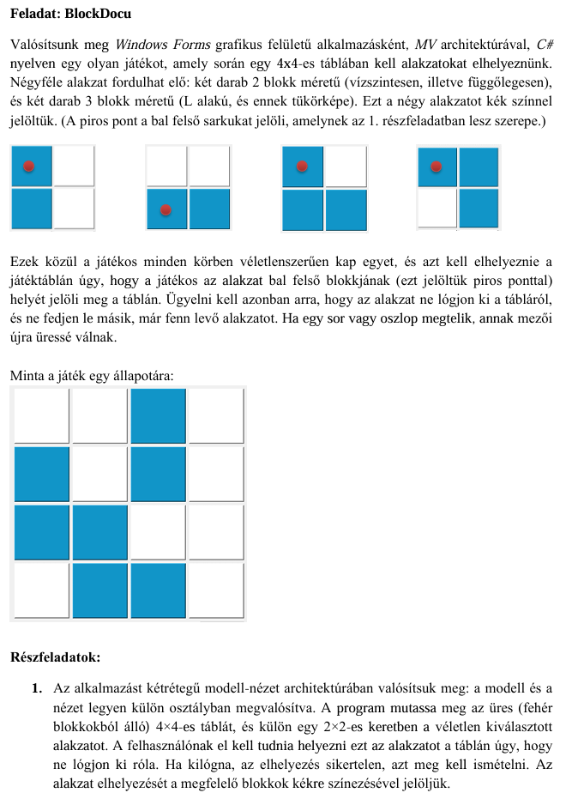
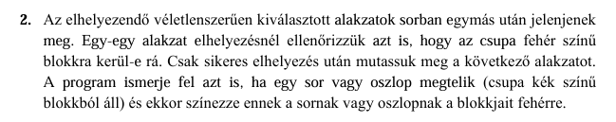

GameModel  public class GameModel  {  // A 4x4-es játéktábla. true = foglalt (kék), false = üres (fehér).  private bool[,] _board = new bool[4, 4];  private Random _random = new Random();  // Alakzat definíció: a bool tömb a relatív blokk pozíciókat adja meg.  public class Shape  {  public bool[,] Layout { get; }  public Shape(bool[,] layout)  {  Layout = layout;  }  }  //[cite_start]// A lehetséges alakzatok listája (két 2-blokkos, két 3-blokkos L-alakú) [cite: 5, 6]  private readonly List<Shape> _availableShapes = new List<Shape>  {  // 2-blokkos vízszintes  new Shape(new bool[,] { {false, false }, { true, true} }),  // 2-blokkos függőleges  new Shape(new bool[,] { { true }, { true } }),  // 3-blokkos L-alak (2x2 területen belül)  new Shape(new bool[,] { { true, false }, { true, true } }),  // 3-blokkos tükrözött L-alak (2x2 területen belül)  new Shape(new bool[,] { { true, true }, { false, true } })  };  public Shape? CurrentShape { get; private set; }  // Események a Nézet értesítésére  public event EventHandler? GameBoardChanged;  public event EventHandler? NewShapeAvailable;  public GameModel()  {  //[cite_start]// Kezdéskor generálunk egy alakzatot  GenerateNextShape();  }  // 1. és 2. részfeladat: Új alakzat generálása  public void GenerateNextShape()  {  int index = _random.Next(_availableShapes.Count);  CurrentShape = _availableShapes[index];  // Értesíti a nézetet, hogy mutassa meg az új alakzatot  NewShapeAvailable?.Invoke(this, EventArgs.Empty);  }  // 1. és 2. részfeladat: Ellenőrzés és elhelyezés  public bool TryPlaceShape(int startRow, int startCol)  {  if (CurrentShape == null) return false;  int shapeHeight = CurrentShape.Layout.GetLength(0);  int shapeWidth = CurrentShape.Layout.GetLength(1);  //[cite_start]// 1. Ellenőrzés: Kilóg-e a tábláról? [cite: 8, 14, 15]  if (startRow + shapeHeight > 4 || startCol + shapeWidth > 4)  {  return false;  }  //[cite_start]// 2. Ellenőrzés: Fed-e le már foglalt (kék) blokkot? [cite: 8, 21]  for (int i = 0; i < shapeHeight; i++)  {  for (int j = 0; j < shapeWidth; j++)  {  // Ha az alakzat blokkja 'true' ÉS a táblán is foglalt (true), akkor ütközés van  if (CurrentShape.Layout[i, j] && _board[startRow + i, startCol + j])  {  return false; // Lefed egy kék blokkot  }  } | //[cite_start]// 3. Sikeres elhelyezés: Frissíti a táblát (kékre színezi a blokkokat) [cite: 15]  for (int i = 0; i < shapeHeight; i++)  {  for (int j = 0; j < shapeWidth; j++)  {  if (CurrentShape.Layout[i, j])  {  _board[startRow + i, startCol + j] = true;  }  }  }  // Sorok/oszlopok ellenőrzése és tisztítása (2. részfeladat)  CheckAndClearRowsAndColumns();  // Értesíti a nézetet a tábla változásáról  GameBoardChanged?.Invoke(this, EventArgs.Empty);  //[cite_start]// Csak sikeres elhelyezés után generálódik a következő alakzat [cite: 22]  GenerateNextShape();  return true;  }  //[cite_start]// 2. részfeladat: Sorok és oszlopok ellenőrzése és tisztítása [cite: 9, 22]  private void CheckAndClearRowsAndColumns()  {  // Sorok ellenőrzése  for (int r = 0; r < 4; r++)  {  bool rowFilled = true;  for (int c = 0; c < 4; c++)  {  if (!_board[r, c])  {  rowFilled = false;  break;  }  }  if (rowFilled)  {  for (int c = 0; c < 4; c++)  {  _board[r, c] = false;  }  }  }  // Oszlopok ellenőrzése  for (int c = 0; c < 4; c++)  {  bool colFilled = true;  for (int r = 0; r < 4; r++)  {  if (!_board[r, c])  {  colFilled = false;  break;  }  }  if (colFilled)  {  for (int r = 0; r < 4; r++)  {  _board[r, c] = false;  }  }  }  }  // Segédmetódus a nézetnek a tábla állapotának lekérdezéséhez  public bool GetCellStatus(int row, int col)  {  return _board[row, col];  }

View  public partial class GameView : Form  {  private readonly GameModel _model;  // A Form Designer által létrehozott vezérlők:  // BoardPanel: 4x4 TableLayoutPanel a fő játéktáblának.  // NextShapePanel: 2x2 TableLayoutPanel a következő alakzatnak.  private Control[,] _boardBlocks = new Control[4, 4];  private Control[,] _nextShapeBlocks = new Control[2, 2];  public GameView()  {  InitializeComponent(); // A Form Designer által létrehozott metódus  _model = new GameModel();  // A Modell eseménykezelőinek feliratkozása  _model.GameBoardChanged += Model_GameBoardChanged;  _model.NewShapeAvailable += Model_NewShapeAvailable;  SetupBoard(); // A 4x4-es és 2x2-es panelek feltöltése vezérlőkkel  // Kezdeti állapot megjelenítése (1. részfeladat)  UpdateBoardDisplay();  UpdateNextShapeDisplay();  }  // Segédmetódus a vezérlők inicializálására (Panel vagy Button)  private void SetupBoard()  {  // 4x4 Tábla beállítása  for (int r = 0; r < 4; r++)  {  for (int c = 0; c < 4; c++)  {  // Használjunk Panel vezérlőt a blokk jelölésére  Panel block = new Panel();  block.Click += BoardBlock_Click!;  //// Mentjük a koordinátákat a Tag tulajdonságba a kattintás azonosításához  //block.Tag = new Point(r, c);  _boardBlocks[r, c] = block;  BoardPanel.Controls.Add(block, c, r);  }  }  // 2x2 Alakzat panel beállítása (mindig üres marad, csak a szín változik)  for (int r = 0; r < 2; r++)  {  for (int c = 0; c < 2; c++)  {  Panel block = new Panel { Dock = DockStyle.Fill, Margin = new Padding(1) };  _nextShapeBlocks[r, c] = block;  NextShapePanel.Controls.Add(block, c, r);  }  }  }  // A Modellből jövő esemény: A tábla frissítése (1. és 2. részfeladat)  private void Model_GameBoardChanged(object? sender, EventArgs e)  {  UpdateBoardDisplay();  }  // A Modellből jövő esemény: A következő alakzat frissítése (1. részfeladat)  private void Model_NewShapeAvailable(object? sender, EventArgs e)  {  UpdateNextShapeDisplay(); | // A felhasználói interakció (kattintás) - Ide kattintással jelöli meg a bal felső sarkot  private void BoardBlock_Click(object? sender, EventArgs e)  {  // Az eseményt kiváltó vezérlő lekérése  Control? clickedBlock = sender as Control;  if (clickedBlock != null && _model != null)  {  // 1. Megkeressük a TableLayoutPanel-ben lévő sor- és oszlopindexet.  // A GetRow és GetColumn statikus metódusok lekérdezik a vezérlő helyét a Panelben.  int row = BoardPanel.GetRow(clickedBlock);  int col = BoardPanel.GetColumn(clickedBlock);  // 2. Ellenőrizzük, hogy a koordináták érvényesek-e (pl. -1 lehet, ha nem található)  if (row >= 0 && col >= 0)  {  // 3. Logika hívása a modellben  bool success = _model.TryPlaceShape(row, col);  if (!success)  {  MessageBox.Show("Hiba! Az alakzat kilóg a tábláról, vagy fed egy másik blokkot. Próbáld újra!", "Sikertelen elhelyezés");  }  }  }  }  // A 4x4 tábla megjelenítésének frissítése  private void UpdateBoardDisplay()  {  for (int r = 0; r < 4; r++)  {  for (int c = 0; c < 4; c++)  {  //[cite_start]// Ha a modellben foglalt (true), akkor kék, különben fehér [cite: 6, 13]  _boardBlocks[r, c].BackColor = _model.GetCellStatus(r, c) ? Color.Blue : Color.White;  }  }  }  // A 2x2 alakzat keret megjelenítésének frissítése (1. részfeladat)  private void UpdateNextShapeDisplay()  {  // Először minden blokkot fehérre állítunk  for (int r = 0; r < 2; r++)  {  for (int c = 0; c < 2; c++)  {  _nextShapeBlocks[r, c].BackColor = Color.White;  }  }  // Csak az alakzat blokkjait színezzük kékre a 2x2-es keretben  if (_model.CurrentShape != null)  {  int shapeHeight = _model.CurrentShape.Layout.GetLength(0);  int shapeWidth = _model.CurrentShape.Layout.GetLength(1);  for (int r = 0; r < shapeHeight; r++)  {  for (int c = 0; c < shapeWidth; c++)  {  if (_model.CurrentShape.Layout[r, c])  {  // Feltételezzük, hogy az alakzat befér a 2x2-es keretbe.  if (r < 2 && c < 2)  {  _nextShapeBlocks[r, c].BackColor = Color.Blue;  }  }  }  }
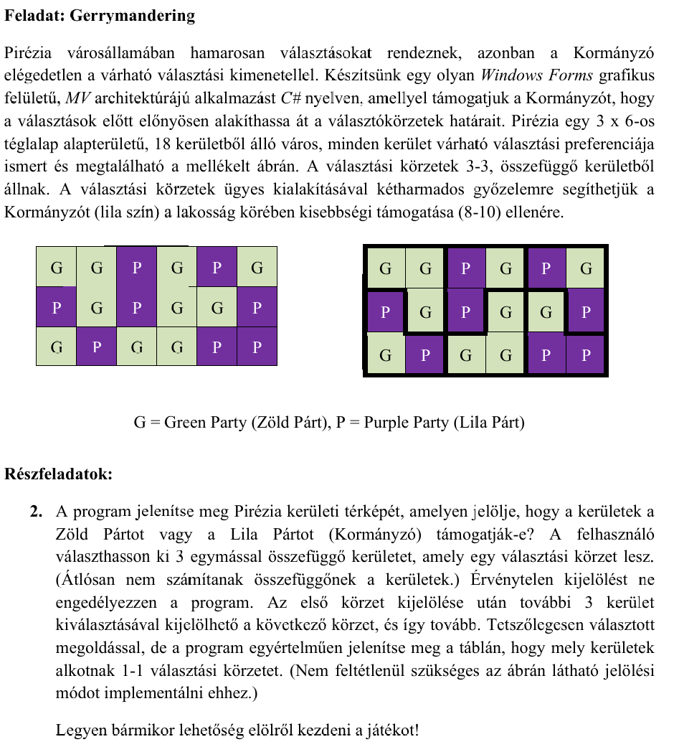

GameModel  public struct Position  {  public int Row { get; set; }  public int Col { get; set; }  }  public class Kerulet  {  // Igaz, ha Lila párti kerület, hamis, ha zöld párti kerület  public bool District { get; }  public Position Position { get; }  public int KorzetSzam { get; set; } = -1; // Alapértelmezett érték -1, ha nincs körzethez rendelve  public Kerulet(bool district, Position position)  {  this.District = district;  Position = position;  }  }  public class GameModel  {  private Kerulet[,] _board;  // Inicializálva a konstruktorban  public List<Kerulet> AktualisKeruletek { get; set; }  public List<List<Kerulet>> KivalasztottKorzetek { get; set; }  public GameModel()  {  _board = new Kerulet[3, 6]  {  { new Kerulet(false, new Position{ Row = 0, Col = 0 }),  new Kerulet(false, new Position{ Row = 0, Col = 1 }),  new Kerulet(true, new Position{ Row = 0, Col = 2 }),  new Kerulet(false, new Position{ Row = 0, Col = 3 }),  new Kerulet(true, new Position{ Row = 0, Col = 4 }),  new Kerulet(false, new Position{ Row = 0, Col = 5 })  },  {  new Kerulet(true, new Position{ Row = 1, Col = 0 }),  new Kerulet(false, new Position{ Row = 1, Col = 1 }),  new Kerulet(true, new Position{ Row = 1, Col = 2 }),  new Kerulet(false, new Position{ Row = 1, Col = 3 }),  new Kerulet(false, new Position{ Row = 1, Col = 4 }),  new Kerulet(true, new Position{ Row = 1, Col = 5 })  },  {  new Kerulet(false, new Position{ Row = 2, Col = 0 }),  new Kerulet(true, new Position{ Row = 2, Col = 1 }),  new Kerulet(false, new Position{ Row = 2, Col = 2 }),  new Kerulet(false, new Position{ Row = 2, Col = 3 }),  new Kerulet(true, new Position{ Row = 2, Col = 4 }),  new Kerulet(true, new Position{ Row = 2, Col = 5 })  }  };  KivalasztottKorzetek = new List<List<Kerulet>>();  AktualisKeruletek = new List<Kerulet>(); // HIÁNYZOTT: Inicializálás  }  public event EventHandler? BoardChanged;  public bool KorzetValasztas(int row, int col)  {  Kerulet selectedKerulet = _board[row, col];  // 1. Ellenőrzés: Már benne van az aktuális körzetben VAGY már lezárt körzet része  if (AktualisKeruletek.Contains(selectedKerulet) || KivalasztottKorzetek.Any(k => k.Contains(selectedKerulet)))  {  return false;  }  // 2. Ellenőrzés: Érvényes-e a választás?  // Az első elemet (AktualisKeruletek.Count == 0) mindig elfogadjuk.  bool isValidSelection = AktualisKeruletek.Count == 0; | if (AktualisKeruletek.Count > 0)  {  foreach (var currentKerulet in AktualisKeruletek)  {  // Ellenőrizzük, hogy a kiválasztott kerület szomszédos-e valamelyik már kiválasztott kerülettel  int rowDiff = Math.Abs(currentKerulet.Position.Row - selectedKerulet.Position.Row);  int colDiff = Math.Abs(currentKerulet.Position.Col - selectedKerulet.Position.Col);  // Csak akkor szomszédos, ha a különbség 1 az egyik tengelyen ÉS 0 a másikon (nem átlósan)  if ((rowDiff == 1 && colDiff == 0) || (rowDiff == 0 && colDiff == 1))  {  isValidSelection = true;  break; // Elég egy szomszéd is a folytatáshoz  }  }  }  if (!isValidSelection)  {  return false;  }  // 3. Kiválasztás  AktualisKeruletek.Add(selectedKerulet);  // 4. Körzet lezárása  if (AktualisKeruletek.Count == 3)  {  // ÚJ: Meghatározzuk a következő körzet sorszámát  int ujKorzetSzam = KivalasztottKorzetek.Count + 1;  // Hozzárendeljük a sorszámot a 3 kerülethez  foreach (var kerulet in AktualisKeruletek)  {  kerulet.KorzetSzam = ujKorzetSzam;  }  // Hozzáadjuk a lezárt körzetet a listához, majd töröljük az aktuális kerületeket  KivalasztottKorzetek.Add(new List<Kerulet>(AktualisKeruletek));  AktualisKeruletek.Clear();  }  BoardChanged?.Invoke(this, EventArgs.Empty);  return true;  }  public Kerulet GetKeruletAt(int row, int col)  {  // Visszaadjuk a megadott pozíción lévő kerületet  return _board[row, col];  }  public void NewGame()  {  // Töröljük a kiválasztott körzeteket és az aktuális kerületeket  KivalasztottKorzetek.Clear();  AktualisKeruletek.Clear();  // Végigmegyünk a táblán, és minden kerületről levesszük a sorszámot  for (int row = 0; row < _board.GetLength(0); row++)  {  for (int col = 0; col < _board.GetLength(1); col++)  {  _board[row, col].KorzetSzam = -1;  }  }  // Jelzés a nézetnek a frissítéshez  BoardChanged?.Invoke(this, EventArgs.Empty);  }  }
View  private readonly GameModel _model;  private Control[,] _boardControls = new Control[3, 6];  public GameView()  {  InitializeComponent();  _model = new GameModel();  _model.BoardChanged += Model_BoardChanged;  // ÚJ: A tábla háttere fekete, ez adja meg a rács színét a gombok között  Table.BackColor = Color.Black;  // Opcionális: A tábla körüli keret eltüntetése, ha zavaró  Table.Padding = new Padding(2);  Setuptable();  UpdateBoardDisplay();  Button newGameButton = new Button { Text = "Új játék", Location = new Point(0, 0), Size = new Size(90, 30) };  newGameButton.Click += NewGameButton_Click!;  Controls.Add(newGameButton);  }  // Tábla létrehozása és inicializálása  private void Setuptable()  {  // Töröljük a korábbi vezérlőket, ha lennének (biztonsági lépés)  Table.Controls.Clear();  for (int row = 0; row < 3; row++)  {  for (int col = 0; col < 6; col++)  {  // Változás: Button használata Panel helyett  Button block = new Button();  block.Click += TableBlock_Click;  // Button alapstílus beállítása a szegélyek jobb kezeléséhez  block.Dock = DockStyle.Fill;  block.Margin = new Padding(2);  block.FlatStyle = FlatStyle.Flat; // A szegély testreszabásához szükséges  block.Font = new Font(block.Font, FontStyle.Bold); // P, G betűk kiemelése  // Mentjük az azonosításhoz szükséges pozíciót  block.Tag = new Position { Row = row, Col = col };  _boardControls[row, col] = block;  Table.Controls.Add(block, col, row);  }  }  }  // Egy cella megjelenítésének frissítése  private void UpdateBlockDisplay(int row, int col)  {  if (!(_boardControls[row, col] is Button block)) return;  Kerulet kerulet = _model.GetKeruletAt(row, col);  // 1. Szín beállítása  if (kerulet.District)  {  block.BackColor = Color.Purple;  block.ForeColor = Color.White;  }  else  {  block.BackColor = Color.LightGreen;  block.ForeColor = Color.Black;  } | // 2. Szöveg beállítása (Párt + Körzet sorszám)  string partyAbbr = kerulet.District ? "P" : "G";  string keruletText;  if (kerulet.KorzetSzam > 0)  {  // Már lezárt körzet része  keruletText = $"{partyAbbr}-{kerulet.KorzetSzam}";  block.FlatAppearance.BorderSize = 1;  block.FlatAppearance.BorderColor = Color.Black;  }  else if (_model.AktualisKeruletek.Contains(kerulet))  {  // Éppen kijelölés alatt áll (aktuális kijelölés sárga háttérrel)  keruletText = partyAbbr;  block.BackColor = Color.Yellow;  block.ForeColor = Color.Black;  // Eltüntetjük a keretet  block.FlatAppearance.BorderSize = 0;  }  else  {  // Nincs kijelölve: csak a párt betűje látszik  keruletText = partyAbbr;  // Eltüntetjük a keretet  block.FlatAppearance.BorderSize = 0;  }  block.Text = keruletText;  }  // Teljes tábla frissítése  private void UpdateBoardDisplay()  {  for (int row = 0; row < 3; row++)  {  for (int col = 0; col < 6; col++)  {  UpdateBlockDisplay(row, col);  }  }  }  // Eseménykezelő egy tábla cella kattintására  private void TableBlock_Click(object? sender, EventArgs e)  {  if (sender is Button clickedButton && clickedButton.Tag is Position position)  {  _model.KorzetValasztas(position.Row, position.Col);  }  }  // Eseménykezelő a modell tábla változására  private void Model_BoardChanged(object? sender, EventArgs e)  {  UpdateBoardDisplay();  }  // Eseménykezelő az "Új játék" gombra  private void NewGameButton_Click(object? sender, EventArgs e)  {  _model.NewGame();  UpdateBoardDisplay();  }

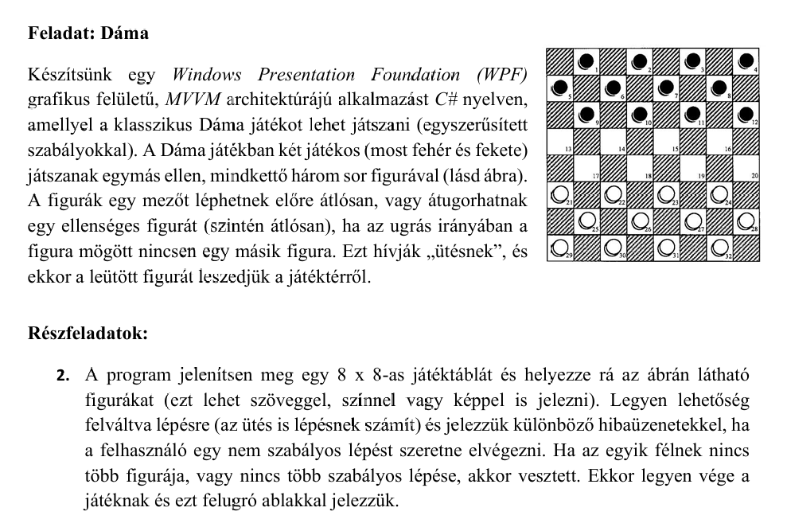
Figure  public enum FigureData  {  Empty,  White,  Black  }  public struct Position  {  public int Row { get; set; }  public int Col { get; set; }  public Position(int row, int col)  {  Row = row;  Col = col;  }  }  public class Figure  {  public FigureData Figuredata { get; set; }  public Position CurrentPosition { get; set; }  public Figure(FigureData isWhite, Position position)  {  Figuredata = isWhite;  CurrentPosition = position;  }  } | GameModel : Event  public class FigureChangedEventArgs : EventArgs  {  public Position Position { get; }  public FigureData FigureData { get; }  public FigureChangedEventArgs(Position pos, FigureData data) { Position = pos; FigureData = data; }  }  public class PlayerTurnChangedEventArgs : EventArgs  {  public FigureData CurrentPlayer { get; }  public PlayerTurnChangedEventArgs(FigureData player) => CurrentPlayer = player;  }  public class GameOverEventArgs : EventArgs  {  public FigureData Winner { get; }  public GameOverEventArgs(FigureData winner) => Winner = winner;  }  public class InvalidActionEventArgs : EventArgs  {  public string Message { get; }  public InvalidActionEventArgs(string msg) => Message = msg;  }

GameModel  public class GameModel  {  private List<Figure> _figures;  public FigureData CurrentPlayer { get; set; } = FigureData.White;  public Position? SelectedPosition { get; set; } = null;  public event EventHandler<FigureChangedEventArgs>? FiguresChanged;  public event EventHandler<PlayerTurnChangedEventArgs>? PlayerTurnChanged;  public event EventHandler<GameOverEventArgs>? GameOver;  public event EventHandler<InvalidActionEventArgs>? InvalidAction;  public GameModel()  {  _figures = new List<Figure>();  InitializeFigures();  }  private void InitializeFigures()  {  // Fekete (Fent, 0-2 sor)  for (int row = 0; row < 3; row++)  {  for (int col = 0; col < 8; col++)  {  if ((row + col) % 2 == 1) _figures.Add(new Figure(FigureData.Black, new Position(row, col)));  }  }  // Fehér (Lent, 5-7 sor)  for (int row = 5; row < 8; row++)  {  for (int col = 0; col < 8; col++)  {  if ((row + col) % 2 == 1) _figures.Add(new Figure(FigureData.White, new Position(row, col)));  }  }  }  public List<Figure> GetFigures() => _figures;  public void MakeMove(int row, int col)  {  var clickedPos = new Position(row, col);  var clickedFigure = _figures.FirstOrDefault(f => f.CurrentPosition.Row == row && f.CurrentPosition.Col == col);  // 1. Eset: Saját bábura kattintunk -> Kijelölés  if (clickedFigure != null && clickedFigure.Figuredata == CurrentPlayer)  {  SelectedPosition = clickedPos;  // Itt nem küldünk eseményt, csak megjegyezzük, hogy melyikkel akar lépni  return;  }  // 2. Eset: Üres helyre kattintunk és VAN kijelölt bábu -> Lépés kísérlet  if (SelectedPosition != null && clickedFigure == null)  {  var from = SelectedPosition.Value;  if (IsValidMove(from, clickedPos))  {  ExecuteMove(from, clickedPos);  SelectedPosition = null; // Lépés után töröljük a kijelölést  }  }  else  {  // Ha nincs kijelölve semmi, és üresre kattint, vagy ellenségre  if (SelectedPosition == null)  InvalidAction?.Invoke(this, new InvalidActionEventArgs("Előbb jelölj ki egy saját bábut!"));  else  InvalidAction?.Invoke(this, new InvalidActionEventArgs("Ide nem léphetsz!"));  }  }  private void ExecuteMove(Position from, Position to)  {  var figure = _figures.First(f => f.CurrentPosition.Row == from.Row && f.CurrentPosition.Col == from.Col); | // Ha ütés (távolság 2)  if (Math.Abs(to.Row - from.Row) == 2)  {  int midRow = (from.Row + to.Row) / 2;  int midCol = (from.Col + to.Col) / 2;  var captured = _figures.FirstOrDefault(f => f.CurrentPosition.Row == midRow && f.CurrentPosition.Col == midCol);  if (captured != null)  {  _figures.Remove(captured);  FiguresChanged?.Invoke(this, new FigureChangedEventArgs(new Position(midRow, midCol), FigureData.Empty));  }  }  // Mozgatás  figure.CurrentPosition = to;  FiguresChanged?.Invoke(this, new FigureChangedEventArgs(from, FigureData.Empty));  FiguresChanged?.Invoke(this, new FigureChangedEventArgs(to, figure.Figuredata));  // Játékos váltás  CurrentPlayer = CurrentPlayer == FigureData.White ? FigureData.Black : FigureData.White;  PlayerTurnChanged?.Invoke(this, new PlayerTurnChangedEventArgs(CurrentPlayer));  CheckWin();  }  private bool IsValidMove(Position from, Position to)  {  int rowDiff = to.Row - from.Row;  int colDiff = Math.Abs(to.Col - from.Col);  // Fehér (Lentről felfelé): Row csökken. rowDiff legyen negatív.  if (CurrentPlayer == FigureData.White && rowDiff > 0)  {  InvalidAction?.Invoke(this, new InvalidActionEventArgs("Fehérrel csak előre (felfelé) léphetsz!"));  return false;  }  // Fekete (Fentről lefelé): Row nő. rowDiff legyen pozitív.  if (CurrentPlayer == FigureData.Black && rowDiff < 0)  {  InvalidAction?.Invoke(this, new InvalidActionEventArgs("Feketével csak előre (lefelé) léphetsz!"));  return false;  }  // Sima lépés (1 átlós)  if (Math.Abs(rowDiff) == 1 && colDiff == 1) return true;  // Ütés (2 átlós)  if (Math.Abs(rowDiff) == 2 && colDiff == 2)  {  int midRow = (from.Row + to.Row) / 2;  int midCol = (from.Col + to.Col) / 2;  var midFigure = _figures.FirstOrDefault(f => f.CurrentPosition.Row == midRow && f.CurrentPosition.Col == midCol);  // Csak akkor ugorhat, ha van ott ellenséges bábu  if (midFigure != null && midFigure.Figuredata != CurrentPlayer) return true;  }  InvalidAction?.Invoke(this, new InvalidActionEventArgs("Szabálytalan lépés!"));  return false;  }  private void CheckWin()  {  // Egyszerűsített ellenőrzés: ha elfogytak a bábuk  if (!_figures.Any(f => f.Figuredata == FigureData.White))  GameOver?.Invoke(this, new GameOverEventArgs(FigureData.Black));  else if (!_figures.Any(f => f.Figuredata == FigureData.Black))  GameOver?.Invoke(this, new GameOverEventArgs(FigureData.White));  }
FieldVM  private FigureData _figureData;  private string _text = string.Empty;  public FigureData FigureData  {  get => _figureData;  set  {  if (_figureData != value)  {  _figureData = value;  OnPropertyChanged(); // Ez hiányzott! Ez frissíti a színt.  }  }  }  public string Text  {  get => _text;  set  {  if (_text != value)  {  _text = value;  OnPropertyChanged(); // Ez frissíti a szöveget.  }  }  }  public Position Position { get; set; }  public DelegateCommand? ClickCommand { get; set; } | GameViewModel  private GameModel _model;  public ObservableCollection<FieldVM> Fields { get; set; }  // Események, amikre az App.xaml.cs feliratkozhat  public event EventHandler<string>? InvalidMove;  public event EventHandler<string>? GameFinished;  public GameViewModel(GameModel model)  {  _model = model;  _model.FiguresChanged += OnFiguresChanged;  // Modell események átvezetése  _model.InvalidAction += (s, e) => InvalidMove?.Invoke(this, e.Message);  _model.GameOver += (s, e) => GameFinished?.Invoke(this, (e.Winner == FigureData.White ? "Fehér" : "Fekete") + " nyert!");  Fields = new ObservableCollection<FieldVM>();  // Tábla feltöltése (8x8)  for (int row = 0; row < 8; row++)  {  for (int col = 0; col < 8; col++)  {  // !!! FONTOS JAVÍTÁS !!!  // Létrehozunk egy másolatot a változókról a cikluson belül.  // Ha ezt nem tesszük meg, a gomb mindig a (8,8)-as koordinátával próbálna lépni.  int r = row;  int c = col;  var field = new FieldVM  {  Position = new Position(r, c),  // Itt a másolatot (r, c) használjuk a parancshoz!  ClickCommand = new DelegateCommand(param => _model.MakeMove(r, c))  };  Fields.Add(field);  }  }  RefreshTable(); // Kezdőállapot betöltése  }  private void OnFiguresChanged(object? sender, FigureChangedEventArgs e)  {  var field = Fields.FirstOrDefault(f => f.Position.Row == e.Position.Row && f.Position.Col == e.Position.Col);  if (field != null) UpdateField(field, e.FigureData);  }  private void RefreshTable()  {  foreach (var field in Fields)  {  var figure = _model.GetFigures().FirstOrDefault(f => f.CurrentPosition.Row == field.Position.Row && f.CurrentPosition.Col == field.Position.Col);  UpdateField(field, figure?.Figuredata ?? FigureData.Empty);  }  }  private void UpdateField(FieldVM field, FigureData data)  {  field.FigureData = data;  if (data == FigureData.White) field.Text = "O";  else if (data == FigureData.Black) field.Text = "X";  else field.Text = "";  }

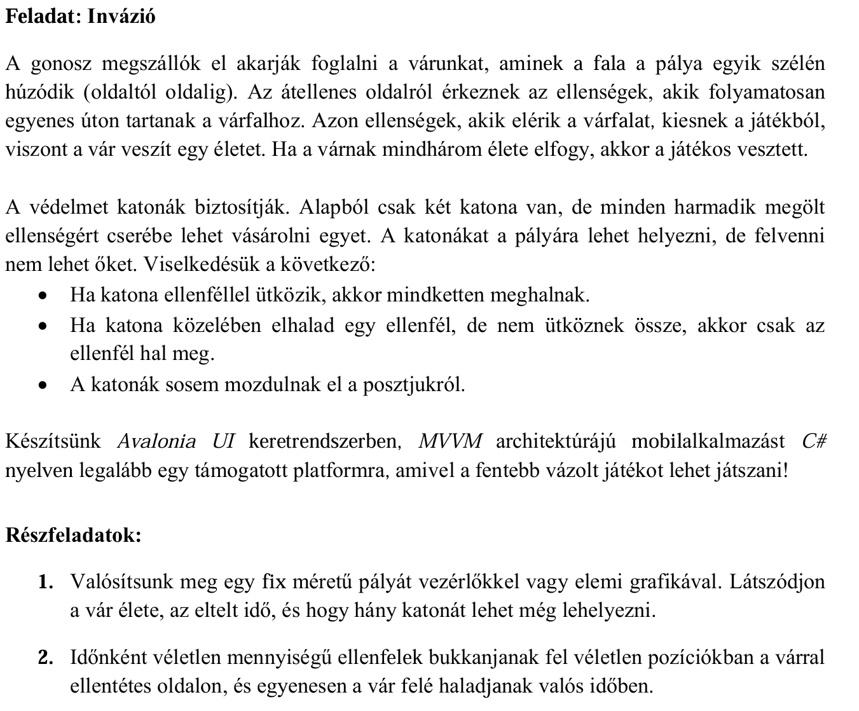
GameModel  // Mezőtípusok a megjelenítéshez  public enum Fieldtype { Empty, Wall, Enemy, Soldier }  public class InvasionGameModel  {  #region Konstansok  public const int Rows = 12; // Pálya magassága  public const int Columns = 6; // Pálya szélessége  private const int GameTickSpeed = 600; // Játék sebessége (ms)  #endregion  #region Mezők  private readonly ITimer _timer;  private readonly Random _random;  // Játékállapot  private int _castleLives;  private int _enemiesKilled;  private int _deployedSoldiers;  private int _timeElapsed;  // Entitások pozíciói  private List<Tuple<int, int>> _enemies;  private List<Tuple<int, int>> _soldiers;  #endregion  #region Tulajdonságok  public int CastleLives => _castleLives;  public int TimeElapsed => _timeElapsed;  public bool IsGameOver => _castleLives <= 0;  // Kiszámoljuk, vehetünk-e még katonát:  // Alap 2 + minden 3. ölés után 1 - amennyit már leraktunk  public int AvailableSoldiers => (2 + (_enemiesKilled / 3)) - _deployedSoldiers;  #endregion  #region Események  public event EventHandler? GameAdvanced; // Léptetéskor (idő, mozgás)  public event EventHandler? GameOver; // Játék vége  #endregion  // Segédfüggvény a nézetnek: megmondja, mi van az adott koordinátán  public Fieldtype GetFieldValue(int x, int y)  {  if (x == Rows - 1) return Fieldtype.Wall; // Az utolsó sor a fal  // Koordináta keresése a listákban  var pos = new Tuple<int, int>(x, y);  if (_soldiers.Contains(pos)) return Fieldtype.Soldier;  if (_enemies.Contains(pos)) return Fieldtype.Enemy;  return Fieldtype.Empty;  }  #endregion  #region Privát logika  private bool IsOccupied(int x, int y)  {  var pos = new Tuple<int, int>(x, y);  return _soldiers.Contains(pos) || _enemies.Contains(pos);  }  private void Timer_Elapsed(object? sender, EventArgs e)  {  _timeElapsed++;  // 1. Új ellenség generálása (kb. 30% esély minden ütemben)  if (_random.NextDouble() < 0.3)  {  int startY = _random.Next(Columns);  // Csak akkor jön létre, ha a belépési pont üres  if (!IsOccupied(0, startY))  {  _enemies.Add(new Tuple<int, int>(0, startY));  }  }  // 2. Mozgatás  MoveEnemies();  // 3. Ütközések és harc  CheckCollisions();  GameAdvanced?.Invoke(this, EventArgs.Empty);  // 4. Játék vége ellenőrzés  if (IsGameOver)  {  _timer.Stop();  GameOver?.Invoke(this, EventArgs.Empty);  }  }  private void MoveEnemies()  {  for (int i = 0; i < _enemies.Count; i++)  {  // Mindenki egyet lép lefelé (X koordináta növelése)  var oldPos = _enemies[i];  _enemies[i] = new Tuple<int, int>(oldPos.Item1 + 1, oldPos.Item2);  }  }  private void CheckCollisions()  {  List<Tuple<int, int>> deadEnemies = new List<Tuple<int, int>>();  List<Tuple<int, int>> deadSoldiers = new List<Tuple<int, int>>();  foreach (var enemy in _enemies)  {  // A) Elérte a falat? (A fal az utolsó sor: Rows - 1)  if (enemy.Item1 == Rows - 1)  {  _castleLives--;  deadEnemies.Add(enemy);  continue;  }  // B) Ütközés katonával (ugyanazon a mezőn)  if (_soldiers.Contains(enemy))  {  deadEnemies.Add(enemy);  deadSoldiers.Add(enemy); // A katona is meghal  // Itt nem növeljük a _enemiesKilled-et, mert "kiesnek", nem mi öltük meg aktívan (opcionális értelmezés) | #region Konstruktor  public InvasionGameModel(ITimer timer)  {  _timer = timer;  _timer.Interval = GameTickSpeed;  _timer.Elapsed += Timer_Elapsed;  _random = new Random();  _enemies = new List<Tuple<int, int>>();  _soldiers = new List<Tuple<int, int>>();  }  #endregion  #region Publikus metódusok  public void NewGame()  {  _castleLives = 3;  _enemiesKilled = 0;  _deployedSoldiers = 0;  _timeElapsed = 0;  _enemies.Clear();  _soldiers.Clear();  _timer.Start();  // Azonnali frissítés, hogy a UI alaphelyzetbe álljon  GameAdvanced?.Invoke(this, EventArgs.Empty);  }  public void PlaceSoldier(int x, int y)  {  if (IsGameOver) return;  // Csak a fal elé, üres helyre rakhatunk, ha van keretünk  if (x < Rows - 1 && // Nem a falra  !IsOccupied(x, y) &&  AvailableSoldiers > 0)  {  _soldiers.Add(new Tuple<int, int>(x, y));  _deployedSoldiers++;  GameAdvanced?.Invoke(this, EventArgs.Empty);  }  }  // De a feladat szerint "minden harmadik megölt ellenség", így számolhatjuk ezt is:  _enemiesKilled++;  continue;  }  // C) Elhaladás katona mellett (szomszédos mezőn van katona)  // Megnézzük a 4 szomszédot  bool soldierNearby = false;  int[] dx = { -1, 1, 0, 0 };  int[] dy = { 0, 0, -1, 1 };  for (int k = 0; k < 4; k++)  {  var neighbor = new Tuple<int, int>(enemy.Item1 + dx[k], enemy.Item2 + dy[k]);  if (_soldiers.Contains(neighbor))  {  soldierNearby = true;  break;  }  }  if (soldierNearby)  {  deadEnemies.Add(enemy);  _enemiesKilled++;  }  }  // Törlések végrehajtása  foreach (var e in deadEnemies) _enemies.Remove(e);  foreach (var s in deadSoldiers) _soldiers.Remove(s);  }  ViewModel : Field  public class InvasionField : ViewModelBase  {  private string _color = "White";  private string _text = "";  public int X { get; set; }  public int Y { get; set; }  public string Color  {  get => _color;  set { if (_color != value) { _color = value; OnPropertyChanged(); } }  }  public string Text  {  get => _text;  set { if (_text != value) { _text = value; OnPropertyChanged(); } }  }  // Parancs, ha rákattintanak (katona lerakása)  public RelayCommand? ClickCommand { get; set; }  }
ViewModel  private readonly InvasionGameModel _model;  // A rács mezői  public ObservableCollection<InvasionField> Fields { get; private set; }  // Státusz szövegek  public string StatusText =>  $"Élet: {_model.CastleLives} | Idő: {_model.TimeElapsed} mp | Katona: {_model.AvailableSoldiers} db";  public InvasionViewModel(InvasionGameModel model)  {  _model = model;  // Események feliratkozása  _model.GameAdvanced += (s, e) => UpdateView();  _model.GameOver += (s, e) =>  {  UpdateView();  // Itt jelezhetnénk a végén (pl. szöveg átírása), de a státuszsorban is látszik majd  };  // Rács inicializálása  Fields = new ObservableCollection<InvasionField>();  for (int i = 0; i < InvasionGameModel.Rows; i++)  {  for (int j = 0; j < InvasionGameModel.Columns; j++)  {  int x = i; int y = j; // Helyi másolat a lambda miatt  Fields.Add(new InvasionField  {  X = x,  Y = y,  ClickCommand = new RelayCommand(() => _model.PlaceSoldier(x, y))  });  }  }  _model.NewGame();  UpdateView();  }  private void UpdateView()  {  // Mivel az időzítő más szálon fut, vissza kell térnünk a UI szálra  Dispatcher.UIThread.InvokeAsync(() =>  {  // Státuszsor frissítése  OnPropertyChanged(nameof(StatusText));  // Minden mező színének és szövegének frissítése a modell alapján  foreach (var field in Fields)  {  var type = _model.GetFieldValue(field.X, field.Y);  switch (type)  {  case Fieldtype.Wall:  field.Color = "Gray";  field.Text = "FAL";  break;  case Fieldtype.Enemy:  field.Color = "Red";  field.Text = "O"; // Ellenség jele  break;  case Fieldtype.Soldier:  field.Color = "Blue";  field.Text = "X"; // Katona jele  break;  default:  field.Color = "White";  field.Text = "";  break; | MainWindow  <Window xmlns="https://github.com/avaloniaui"  xmlns:x="http://schemas.microsoft.com/winfx/2006/xaml"  xmlns:vm="using:mintaZh_Invazio_Avalonia.ViewModels"  xmlns:d="http://schemas.microsoft.com/expression/blend/2008"  xmlns:mc="http://schemas.openxmlformats.org/markup-compatibility/2006"  xmlns:views="clr-namespace:mintaZh_Invazio_Avalonia.Views"  mc:Ignorable="d" d:DesignWidth="400" d:DesignHeight="600"  x:Class="mintaZh_Invazio_Avalonia.Views.MainWindow"  x:DataType="vm:InvasionViewModel"  Icon="/Assets/avalonia-logo.ico"  Title="Invázió Játék"  Width="450" Height="700">  <Grid RowDefinitions="Auto, *">  <Border Grid.Row="0" Background="LightGray" Padding="10">  <TextBlock Text="{Binding StatusText}"  HorizontalAlignment="Center"  FontSize="18"  FontWeight="Bold"/>  </Border>  <ItemsControl Grid.Row="1" ItemsSource="{Binding Fields}" Margin="10">  <ItemsControl.ItemsPanel>  <ItemsPanelTemplate>  <UniformGrid Rows="12" Columns="6"/>  </ItemsPanelTemplate>  </ItemsControl.ItemsPanel>  <ItemsControl.ItemTemplate>  <DataTemplate>  <Button Command="{Binding ClickCommand}"  Background="{Binding Color}"  HorizontalAlignment="Stretch"  VerticalAlignment="Stretch"  HorizontalContentAlignment="Center"  VerticalContentAlignment="Center"  BorderThickness="1"  BorderBrush="Black"  CornerRadius="0">  <TextBlock Text="{Binding Text}"  FontSize="20"  FontWeight="Bold"  Foreground="Black"/>  </Button>  </DataTemplate>  </ItemsControl.ItemTemplate>  </ItemsControl>  </Grid>  </Window>  App  public override void Initialize()  {  AvaloniaXamlLoader.Load(this);  }  public override void OnFrameworkInitializationCompleted()  {  // Csak akkor indulunk el, ha asztali környezetben vagyunk  if (ApplicationLifetime is IClassicDesktopStyleApplicationLifetime desktop)  {  // 1. Modell létrehozása (a SudokuTimerInheritance osztályt használva)  var gameModel = new InvasionGameModel(new SudokuTimerInheritance());  // 2. ViewModel létrehozása  var viewModel = new InvasionViewModel(gameModel);  // 3. Ablak létrehozása és összekötés  desktop.MainWindow = new MainWindow  {  DataContext = viewModel  };  }  base.OnFrameworkInitializationCompleted();  }

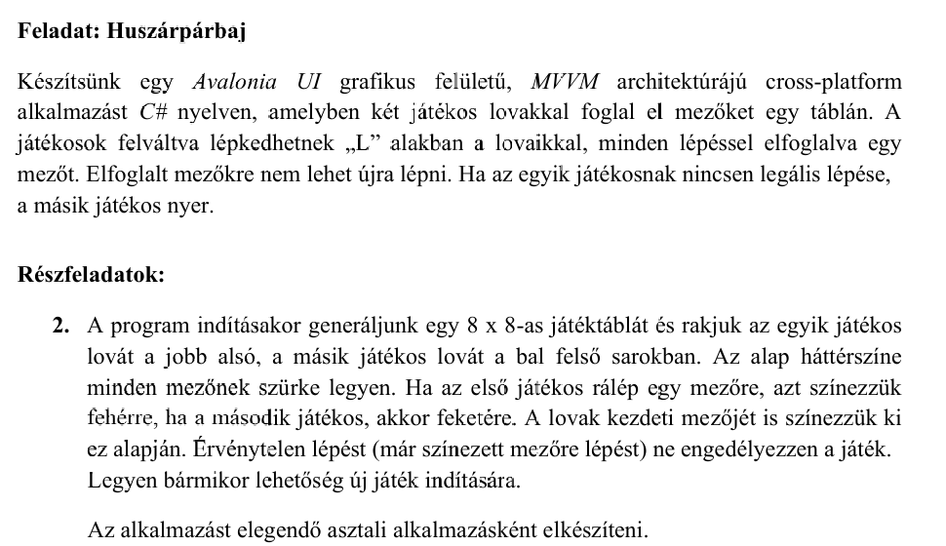
GameModel  public class PlayerTurnChangedEventArgs : EventArgs  {  private readonly Player _currentPlayer;  public PlayerTurnChangedEventArgs(Player p)  {  _currentPlayer = p;  }  public Player CurrentPlayer => _currentPlayer;  }  public class GameOverEventArgs : EventArgs  {  private readonly Player _winner;  public GameOverEventArgs(Player p)  {  _winner = p;  }  public Player Winner => _winner;  }  public enum Player { None, Player1, Player2 }  private Player _currentPlayer = Player.Player1;  private Player[,] _board;  public Tuple<int, int> CurrentPlayer1Position { get; set; }  public Tuple<int, int> CurrentPlayer2Position { get; set; }  public Player CurrentPlayer  {  get => _currentPlayer;  set  {  if (_currentPlayer != value)  {  _currentPlayer = value;  }  }  }  public Player[,] Board => _board;  public event EventHandler<PlayerTurnChangedEventArgs>? PlayerTurnChanged;  public event EventHandler<GameOverEventArgs>? GameOver;  public GameModel()  {  _board = new Player[8, 8];  _board[_board.GetLength(0) - 1, _board.GetLength(1) - 1] = Player.Player1;  _board[0, 0] = Player.Player2;  CurrentPlayer1Position = Tuple.Create(_board.GetLength(0) - 1, _board.GetLength(1) - 1);  CurrentPlayer2Position = Tuple.Create(0, 0); | }  public void NewGame()  {  _board = new Player[8, 8];  _board[_board.GetLength(0) - 1, _board.GetLength(1) - 1] = Player.Player1;  _board[0, 0] = Player.Player2;  CurrentPlayer = Player.Player1;  }  public void MakeMove(int fromRow, int fromCol, int toRow, int toCol)  {  if (IsValidMove(fromRow, fromCol, toRow, toCol))  {  _board[toRow, toCol] = _board[fromRow, fromCol];  if (CurrentPlayer == Player.Player1)  {  CurrentPlayer1Position = Tuple.Create(toRow, toCol);  }  else  {  CurrentPlayer2Position = Tuple.Create(toRow, toCol);  }  CurrentPlayer = CurrentPlayer == Player.Player1 ? Player.Player2 : Player.Player1;  PlayerTurnChanged?.Invoke(this, new PlayerTurnChangedEventArgs(CurrentPlayer));  IsGameOver(CurrentPlayer);  }  }  public void IsGameOver(Player player)  {  bool hasValidMove = false;  // A huszár 8 lehetséges ugrása  int[] dx = { -2, -2, -1, -1, 1, 1, 2, 2 };  int[] dy = { -1, 1, -2, 2, -2, 2, -1, 1 };  int currentRow, currentCol;  // Megnézzük, kinek a pozícióját kell vizsgálni  if (player == Player.Player1)  {  currentRow = CurrentPlayer1Position.Item1;  currentCol = CurrentPlayer1Position.Item2;  }  else  {  currentRow = CurrentPlayer2Position.Item1;  currentCol = CurrentPlayer2Position.Item2;  }
// Végigpróbáljuk a lehetséges lépéseket  for (int i = 0; i < 8; i++) // Ha átírod L-alakr, itt i < 8 lesz  {  int newRow = currentRow + dx[i];  int newCol = currentCol + dy[i];  if (IsValidMove(currentRow, currentCol, newRow, newCol))  {  hasValidMove = true;  break; // Találtunk lépést, nem kell tovább keresni  }  }  // HIBA JAVÍTVA: Akkor van vége, ha NINCS érvényes lépés  if (!hasValidMove)  {  // Ha a "player" nem tud lépni, akkor a MÁSIK játékos nyert  Player winner = (player == Player.Player1) ? Player.Player2 : Player.Player1;  GameOver?.Invoke(this, new GameOverEventArgs(winner));  }  }  private bool IsValidMove(int fromRow, int fromCol, int toRow, int toCol)  {  if (toRow < 0 || toRow >= _board.GetLength(0) || toCol < 0 || toCol >= _board.GetLength(1))  return false;  if (_board[toRow, toCol] != Player.None)  return false;  int rowDiff = Math.Abs(toRow - fromRow);  int colDiff = Math.Abs(toCol - fromCol);  // L-alak: egyik irányba 2, másikba 1 lépés  return (rowDiff == 2 && colDiff == 1) || (rowDiff == 1 && colDiff == 2);  } | ViewModel : Field  public class FieldViewModel : ViewModelBase  {  private readonly GameModel _model;  private string _text = "";  public string Text  {  get => _text;  set { if (_text != value) { _text = value; OnPropertyChanged(); } }  }  public int Row { get; set; }  public int Col { get; set; }  public FieldViewModel(GameModel model, int row, int col)  {  _model = model;  Row = row;  Col = col;  }  public string BackGround => _model.Board[Row, Col] switch  {  GameModel.Player.Player1 => "White",  GameModel.Player.Player2 => "Black",  _ => "Gray"  };  public RelayCommand? ClickCommand { get; set; }  public void Refresh()  {  OnPropertyChanged(nameof(BackGround));  }  }

ViewModel  private readonly GameModel _model;  public RelayCommand NewGameCommand { get; private set; }  public ObservableCollection<FieldViewModel> Fields { get; }  public event EventHandler? NewGame;  public MainViewModel(GameModel model)  {  _model = model;  Fields = new ObservableCollection<FieldViewModel>();  for (int row = 0; row < 8; row++)  {  for (int col = 0; col < 8; col++)  {  var fieldVM = new FieldViewModel(_model, row, col);  fieldVM.ClickCommand = new RelayCommand(() => OnFieldClicked(fieldVM));  Fields.Add(fieldVM);  }  }  NewGameCommand = new RelayCommand(OnNewGame);  _model.NewGame();  }  private void OnFieldClicked(FieldViewModel fieldVM)  {  _model.MakeMove(_model.CurrentPlayer == GameModel.Player.Player1  ? _model.CurrentPlayer1Position.Item1  : _model.CurrentPlayer2Position.Item1,  _model.CurrentPlayer == GameModel.Player.Player1  ? _model.CurrentPlayer1Position.Item2  : _model.CurrentPlayer2Position.Item2,  fieldVM.Row,  fieldVM.Col);  foreach (var field in Fields)  {  field.Refresh();  }  }  private void OnNewGame()  {  _model.NewGame();  foreach (var field in Fields)  {  field.Refresh();  }  NewGame?.Invoke(this, EventArgs.Empty);  } | MainWindow  <Grid RowDefinitions="Auto, *" Background="LightBlue">  <Button Grid.Row="0" Content="New Game" Command="{Binding NewGameCommand}" Margin="10" HorizontalAlignment="Left"/>  <ItemsControl Grid.Row="1" ItemsSource="{Binding Fields}">  <ItemsControl.ItemsPanel>  <ItemsPanelTemplate>  <UniformGrid Rows="8" Columns="8"/>  </ItemsPanelTemplate>  </ItemsControl.ItemsPanel>  <ItemsControl.ItemTemplate>  <DataTemplate>  <Button Command="{Binding ClickCommand}"  Background="{Binding BackGround}">  <TextBlock Text="{Binding Text}"  FontSize="20"  FontWeight="Bold"  Foreground="Black"/>  </Button>  </DataTemplate>  </ItemsControl.ItemTemplate>  </ItemsControl>  </Grid>  APP  public override void Initialize()  {  AvaloniaXamlLoader.Load(this);  }  public override void OnFrameworkInitializationCompleted()  {  // Line below is needed to remove Avalonia data validation.  // Without this line you will get duplicate validations from both Avalonia and CT  BindingPlugins.DataValidators.RemoveAt(0);  if (ApplicationLifetime is IClassicDesktopStyleApplicationLifetime desktop)  {  var gameModel = new GameModel();  gameModel.GameOver += Model_GameOver;  var viewModel = new MainViewModel(gameModel);  desktop.MainWindow = new MainWindow  {  DataContext = viewModel  };  }  base.OnFrameworkInitializationCompleted();  }  private void Model_GameOver(object? sender, GameModel.GameOverEventArgs e)  {  Dispatcher.UIThread.InvokeAsync(() =>  {  MessageBoxManager.GetMessageBoxStandard(  "Játék vége",  $"Játék vége!\n\nGYŐZTES: {e.Winner}\n\nGratulálunk!",  ButtonEnum.Ok,  Icon.Info).ShowAsync();  });  }

